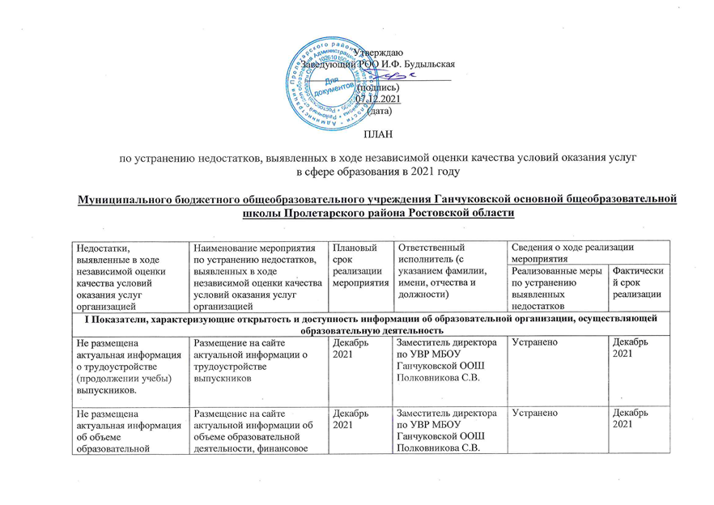
деятельности, финансовое обеспечение которой осуществляется за счет разных источников финансирования (муниципальное задание на 2021 год). |  | обеспечение которой осуществляется за счет разных источников финансирования (муниципальное задание на 2021 год).
II Показатели, характеризующие комфортность условий, в которых осуществляется образовательная деятельность
Замечаний нет
III Показатели, характеризующие доступность образовательной деятельности для инвалидов
Отсутствие выделенных стоянок для автотранспортных средств инвалидов. | Ходатайствовать перед Администрацией Огневкого сельского поселения о выделении стоянок для автотранспортных средств инвалидов |  |  | 2022 г. | Директор МБОУ Ганчуковской ООШ Поплутина Н.М. |  | Выделение стоянок для автотранспортных средств инвалидов | В течение 2022 года
Отсутствие адаптированных лифтов, поручней, расширенных дверных проемов. | Планирование финансовых средств для проведения мероприятий по оборудованию поручней |  |  | 2022 г. | Директор МБОУ Ганчуковской ООШ Поплутина Н.М. |  | Типовой проект одноэтажного здания не позволяет выполнить работы по установке адаптированных лифтов.
Отсутствие сменных кресел-колясок. | Приобретение сменных кресел-колясок. |  |  | По мере необходимости | Директор МБОУ Ганчуковской ООШ Поплутина Н.М. |  | По мере необходимости
Отсутствие специально оборудованных санитарно-гигиенических помещений в организации | Планирование финансовых средств для создания специально оборудованных санитарно-гигиенических помещений в организации |  |  | 2022 г. | Директор МБОУ Ганчуковской ООШ Поплутина Н.М. |  | Проведение мероприятий по созданию специально оборудованных санитарно-гигиенических помещений в организации | В течение 2022 года
Отсутствие дублирования для инвалидов по слуху и зрению звуковой и зрительной информации. | Создание возможности дублирования для инвалидов по слуху и зрению звуковой и зрительной информации. |  |  | По мере необходимости | Директор МБОУ Ганчуковской ООШ Поплутина Н.М. |  | По мере необходимости
Отсутствие дублирования надписей, знаков и иной текстовой и графической информации знаками, выполненными рельефно-точечным шрифтом Брайля | Планирование финансовых средств для проведения мероприятий по дублированию надписей, знаков и иной текстовой и графической информации знаками, выполненными рельефно-точечным шрифтом Брайля |  |  | 2022 г. | Директор МБОУ Ганчуковской ООШ Поплутина Н.М. |  | Проведение мероприятий по дублированию надписей, знаков и иной текстовой и графической информации знаками, выполненными рельефно-точечным шрифтом Брайля | В течение 2022 года
Отсутствует возможность предоставления инвалидам по слуху (слуху и зрению) услуг сурдопереводчика (тифлосурдопереводчика). | При наличии в МБОУ Ганчуковсчкой ООШ инвалидов по слуху (слуху и зрению) заключить гражданнско-правовой договор об оказании услуг сурдопереводчика, (тифлосурдопереводчика) |  |  | По мере необходимости | Директор МБОУ Ганчуковской ООШ Поплутина Н.М. |  | По мере необходимости
IV. Показатели, характеризующие доброжелательность, вежливость работников организации
Замечаний нет
V. Показатели, характеризующие удовлетворенность условиями осуществления образовательной деятельности организаций
Замечаний нет

